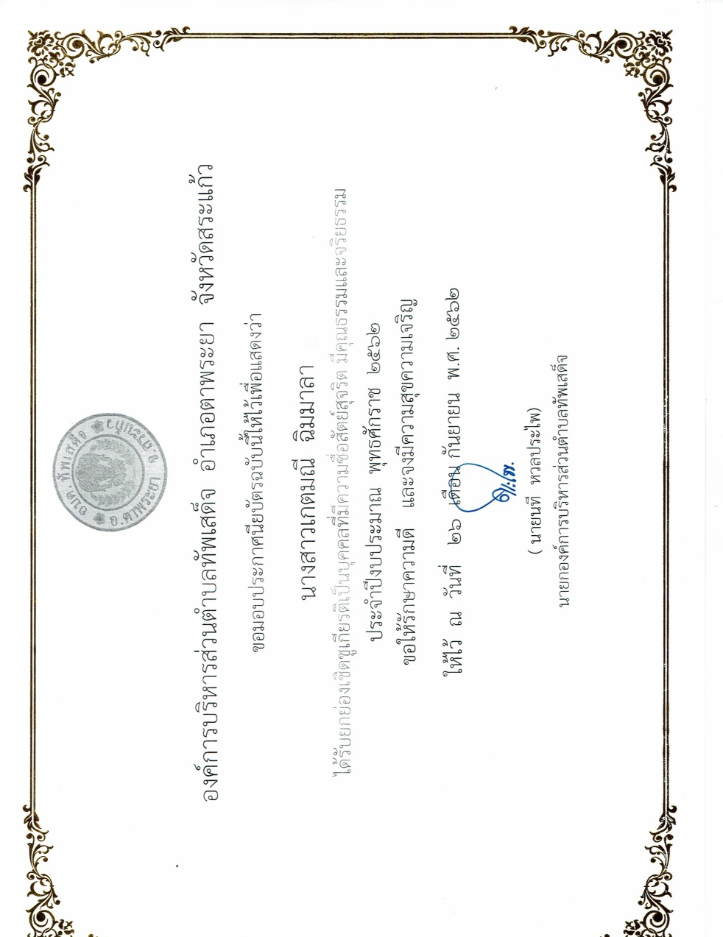
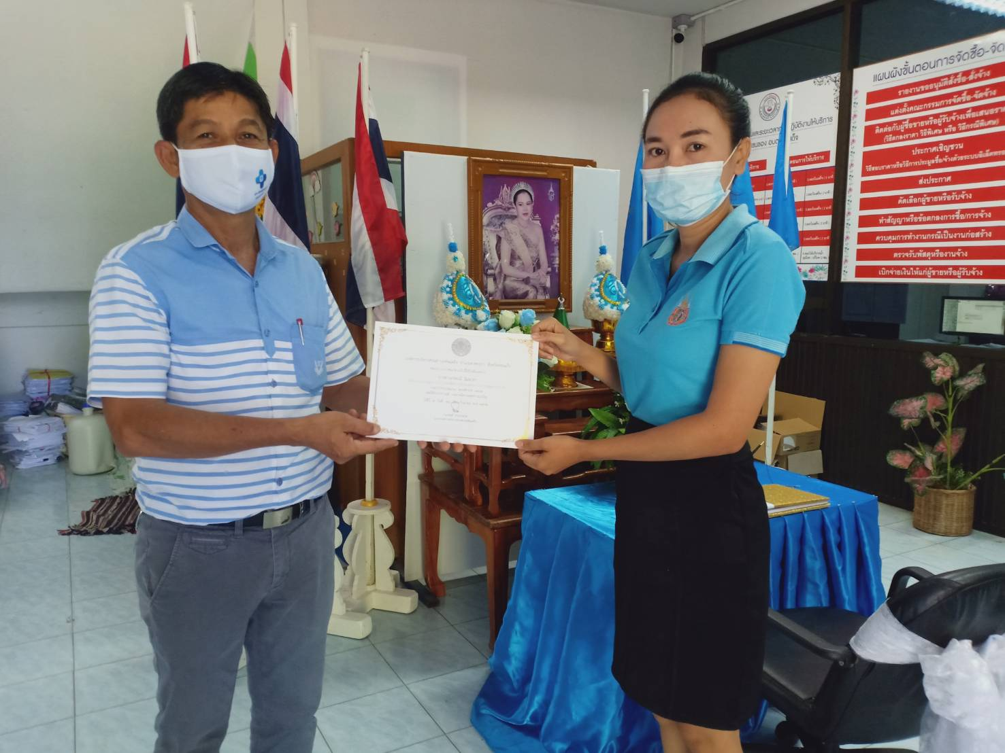
กิจกรรมการยกย่องบุคคลต้นแบบด้านคุณธรรม จริยธรรม ประจำปีงบประมาณ 2562

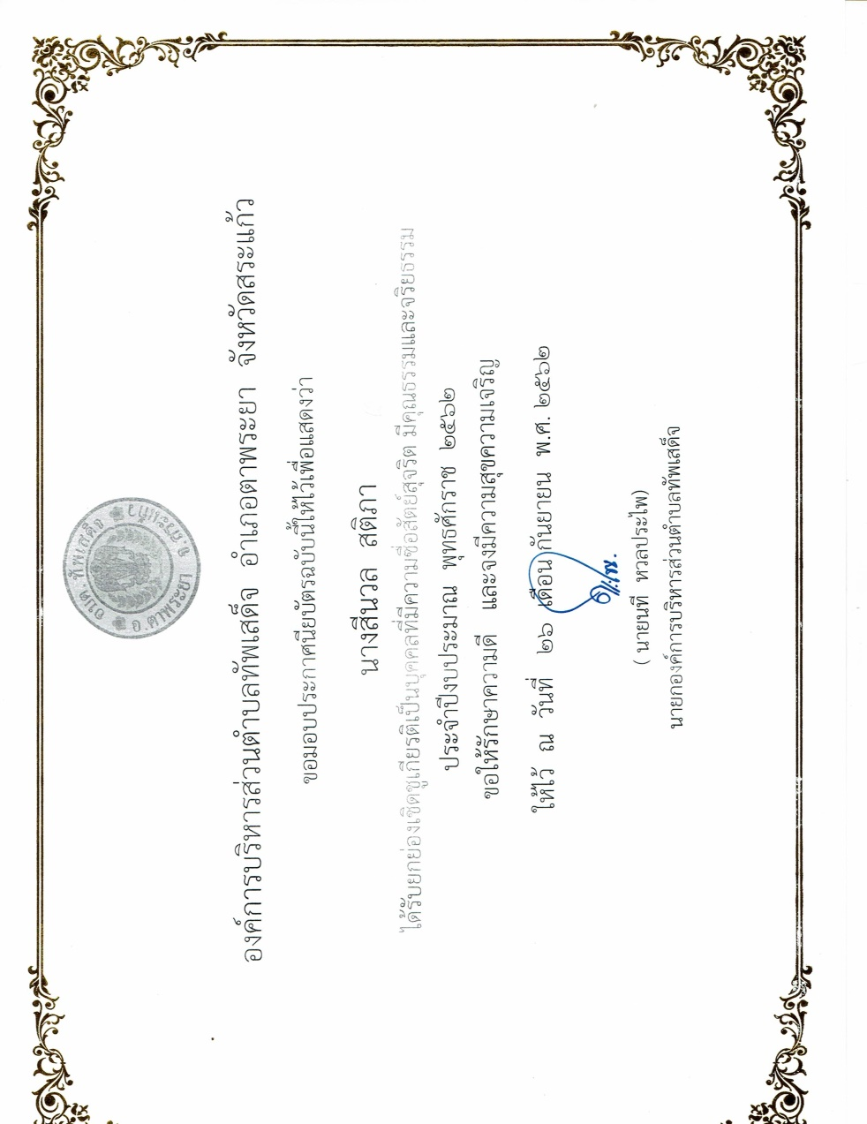
กิจกรรมการยกย่องบุคคลต้นแบบด้านคุณธรรม จริยธรรม ประจำปีงบประมาณ 2562
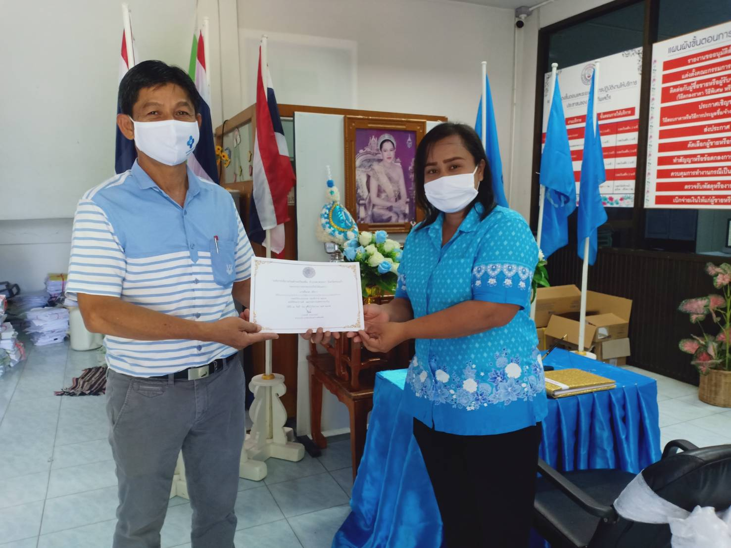

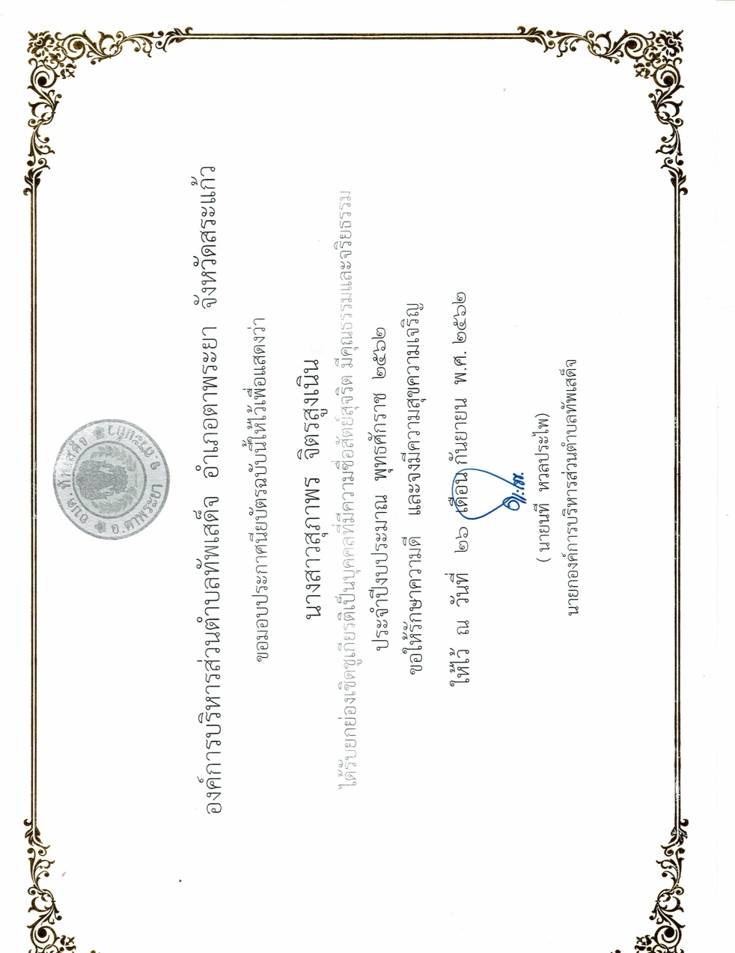
กิจกรรมการยกย่องบุคคลต้นแบบด้านคุณธรรม จริยธรรม ประจำปีงบประมาณ 2562
